ҚАЗАҚСТАН РЕСПУБЛИКАСЫ  ОҚУ-АҒАРТУ МИНИСТРЛІГІ  Министерство просвещения Республики Казахстан | 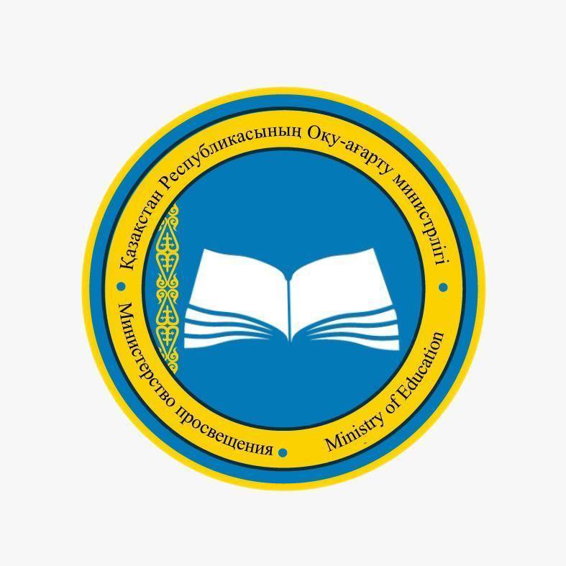

г. Астана 11-12 октября 2024 г.

Пресс-релиз

Республиканский учебно-методический центр дополнительного образования Министерства просвещения Республики Казахстан проводит Республиканский дебатный турнир среди школьников 11 - 12 октября 2024 года в Астане на базе Дворца школьников имени Аль-Фараби.
Дебатное движение – это ключевое общественное и образовательное направление, играющее важную роль в развитии детей и молодежи. Оно способствует формированию критического мышления, социальной активности и лидерских качеств у участников.
С каждым годом наблюдается рост числа детей, вовлечённых в дебатное движение. В настоящее время в стране функционирует 7 684 дебатных клуба, из которых 6 963 представляют собой школьные клубы, а 721 – студенческие. В этой деятельности участвуют 194 084 обучающихся, включая 172 500 школьников и 21 584 студента. В этом году на региональных этапах дебатных турниров приняли участие более 81 тысячи обучающихся, по сравнению с прошлым годом показатели увеличились на 30 тысяч.
Цель Турнира: формирование у обучающихся гражданской позиции, ответственности перед собой и обществом за свои поступки, развитие способности творчески и критически мыслить посредством анализа и публичного обсуждения актуальных ситуаций, наблюдающихся в стране.
В Турнире примут участие победители областных и городских этапов из Астаны, Алматы и Шымкента. Общее количество участников составит 180 человек – это учащиеся 9-11 (12) классов). От каждого региона будет делегировано по 9 человек: три участника – на казахском языке, три – на русском и три – на английском.
Турнир проводится по Всемирному школьному формату дебатов (WSDC) в трех лигах: казахской, русской и английской. Участники будут бороться за победу в два этапа: отборочные раунды и финальные игры.
Победители Турнира будут награждены дипломами I, II и III степеней, ценными призами. Тренеры команд-победителей получат благодарственные письма. Участникам Турнира будут вручены сертификаты.
Для получения дополнительной информации можно обращаться по телефону: +7 (7172) 64-75-99 или по электронной почте: debate2024@bk.ru.

